Обобщающий урок русского языка в 5 классе «Имя существительное как часть речи» с экологическим компонентом

Структура описания методической разработки :
1. Пояснительная записка
1.1. Тематическое направление: бинарный урок русского языка в 5 классе.
Бинарный урок – одна из форм реализации требований федеральных государственных образовательных стандартов. Урок проводят два учителя: учитель русского языка и классный руководитель. Одним из направлений работы классного руководителя является экологическое воспитание. Главной целью этого направления является обучение учащихся пониманию взаимодействия человека и природы. Данный урок позволяет не только закрепить знания по теме «Имя существительное как часть речи», но и повышает уровень знаний учащихся об экологических проблемах, способствует воспитанию ответственного отношения к природе.
1.2. Тема и обоснование ее выбора (актуальность)
Тема : «Обобщающий урок русского языка в 5 классе по теме «Имя существительное как часть речи» с экологическим компонентом.
Современные дети растут в обществе потребления, большинство людей даже не осознаёт, какой вред окружающей среде наносит каждый человек в отдельности. Одна из актуальных проблем нашего времени – проблема взаимодействия человека с природой. В последнее время значительно ухудшилось состояние экосистемы. Необходимо повышать уровень знаний учащихся об экологических проблемах, способствовать воспитанию ответственного отношения к природе.
1.3. Целевая аудитория :
учащиеся 5 класса (10-11 лет).
1.5. Цели урока:
Предметные:
- закрепить понятие об имени существительном как самостоятельной части речи, его морфологических признаках и синтаксической роли;
- научить распознавать существительное среди других частей речи;
- через дифференцированные задания вовлечь каждого учащегося в активный образовательный процесс.
Личностные:
- воспитывать экологически грамотного человека;
- через содержание урока подвести учащихся к мысли, что человек в ответе за всё, что его окружает;
- формировать терпимость к чужому мнению, внимательное и доброжелательное отношение к одноклассникам.
Коммуникативные:
- развивать умение мыслить, находить способы решения проблем, поставленных на уроке;
- развивать умение работать самостоятельно, способность к самоконтролю действий для достижения поставленной цели.
1.6. Форма проведения урока– экологическая экспедиция.
Экспедиция вызывает положительные эмоции, способствует созданию комфортной психологической ситуации в процессе обучения. Поместив ребёнка в определённые жизненные обстоятельства, получается развивать в нём новые не свойственные ему качества, прививать контроль над своим поведением. Такие уроки помогают учащимся преодолеть различные трудности, возникающие в процессе общения с окружающим миром, в том числе и с природой.
1.7. Педагогическая технология, используемая для достижения планируемых результатов.
При проведении урока ключевой является игровая технология. Яркие впечатления, полученные ребёнком во время экспедиции, трансформируются в модель поведения в социуме, в окружающем мире.

1.8. Ресурсы, необходимые для подготовки урока (кадровые, методические, материально-технические, информационные и др.)
Учитель русского языка, классный руководитель, учащиеся 5 класса.
Компьютер, мультимедийный экран, презентация «Животные и растения, занесённые в Красную книгу», плакаты с названиями «Редкие растения», «Редкие животные», «Охрана птиц», «Берегите лес».
2. Основная часть
2.1. Описание подготовки урока
Урок имеет наглядное сопровождение, поэтому классный руководитель заранее просит учащихся подготовить плакаты: «Редкие растения», ««Редкие животные», Берегите лес», «Охрана птиц».

2.2. Описание проведения урока (конспект).

Обобщающий урок русского языка в 5 классе «Имя существительное как часть речи» с экологическим компонентом
Любовь к родной стране
без любви к природе невозможна
(К. Паустовский)
Ход урока:
I.Мотивация.
Учитель русского языка
Добрый день, ребята. Сегодняшний урок посвящён обобщению. Мы повторим все, что вы уже знаете по теме «Имя существительное». Имя существительное -одна из важных частей речи. Еще первобытный человек познавал природу, называл окружающие предметы и явления, и их названия закреплялись в языке. Учёные заметили, что существительные появляются в речи ребёнка как первые слова.
Выдающийся лингвист А.М.Пешковский писал: «Категория существительного имеет огромное значение для нашей мысли. Без неё невозможны были бы никакое знание, никакая наука. Нельзя было бы, например, говорить ни о свете, ни о теплоте, ни об электричестве, ни о жизни, ни о государстве, ни о самом языке; ведь ничего этого отдельно не существует».
Фактически, большинство слов, которые мы произносим, являются существительными.
Классный руководитель
Наш урок необычный. Он пройдет в виде экспедиции. Мы поговорим о природе и об охране окружающей среды.
Природа-это то прекрасное, что нас окружает. Мы восхищаемся всем, что видим: деревьями, кустарниками, лесами, морями, реками. Воссоединение с природой приносит нам умиротворение и душевное спокойствие. Добрый и воспитанный человек никогда не навредит природе. Он не бросит бумажку на обочине дороги, не разожжет костер среди леса и не обидит животное.
Есть просто храм, есть храм науки.
А есть ещё природы храм –
С лесами, тянущими руки
Навстречу солнцу и ветрам.
Он свят в любое время суток,
Открыт для нас в жару и стынь,
Входи сюда, будь сердцем чуток,
Не оскверняй её святынь.
(С.Смирнов)
ІІ. Основная часть
Классный руководитель
Отправляемся в экспедицию.Первая остановка «Братья наши меньшие».
- Остановка " Братья наши меньшие»
Животные – наши братья меньшие, они сосуществуют с человеком уже миллионы лет. Помните, что люди не должен быть равнодушными к нуждающимся в помощи животным.
Учитель русского языка
- Прочитайте текст. Выпишите в два столбика одушевлённые и неодушевлённые существительные.
Прошла буря. Под камышом подобрали двух птенцов, которые были потеряны пеликаном и колпицей. Лечить их взялась рыбачка Мария Ивановна. Ей быстро удалось приучить питомцев. Каждое утро они выходили из сарая, встречались со своей кормилицей и просили завтрак. Но товарищем друг другу каждый из них не стал. Пеликан не терпел, когда колпица приближалась к хозяйке. Осенью колпица улетела, а пеликан остался. С малышом забавлялся весь народ посёлка.
(И.Прокопенко)
2. Остановка " загадочный лес»
Классный руководитель
Лес-это живописная природа, свежий воздух и положительные эмоции. В лесу красиво в любое время года, когда бы ты не пришел, он встречает тебя красотой и завораживает.
Но иногда нам приходится наблюдать такую картину: оставленный мусор, массовые свалки. Люди наносят вред природе. Лес сам не может позаботиться о себе. Если дальше так пойдет, то от леса останется свалка мусора. Мы обязаны охранять природу и заботиться о ее чистоте.
Учитель русского языка.
Спишите текст, вставляя пропущенные буквы.
Ос…нью лес молчит. Такая тиш…! За сто шагов слышно, как уб…гает мыш… по сухим лист…ям. В предчувствии х…лодов ум…лкают птицы. Ни звука. В такую пору особую радость приносит рабоч… музыка дятла. Кажется, не по дереву, а по тугой струне стучит м…лоток.
(В.Песков)
Найдите в тексте слова по их грамматическим признакам и подчеркните их:
А) существительное, одушевлённое, нарицательное, женского рода, 3-го склонения, стоит в единственном числе именительного падежа (мышь).
Б) существительное, неодушевлённое, нарицательное, среднего рода, 2-го склонения, стоит в единственном числе дательного падежа (по дереву).
Классный руководитель
3. Остановка «Мудрость веков»
Мы подошли к следующей остановке - «Мудрость веков». Охранница леса -Совушка предлагает нам выполнить задание , чтобы двигаться дальше. Сова, как известно, символ мудрости у многих народов. Эта хищная ночная птичка очень красивая и необычная на вид. Кто, когда и почему назвал так птицу, остается загадкой, но своё название она получила очень-очень давно. Сова регулирует численность всех грызунов. Она является санитаром леса, истребляя больных и слабых птиц, мелких животных.
Учитель русского языка:

Составьте из двух частей пословицы и поговорки о лесе. Определите синтаксическую роль имен существительных.
Рекомендуемый перечень пословиц:
• Лес и вода – брат и сестра.
• Срубили деревья – прощай птицы.
* Зеленый леса наряд радует взгляд.
* Рощи да леса – всему краю краса.
* Много леса не губи, мало леса - береги.
* Тот человек лесу друг, кто о лесе заботится.
* Огонь для леса – враг, а солнце и вода – лучшие друзья.
* Нет милей чудес, чем наш русский лес.
4. Остановка «Пернатые» 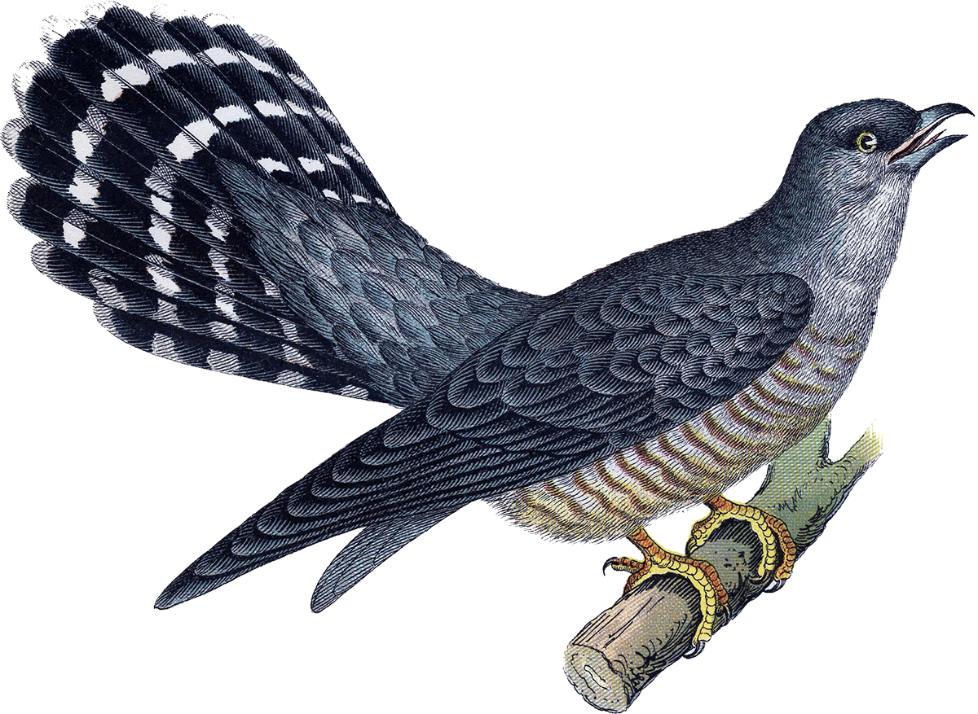
Классный руководитель.
Следующая остановка «Пернатые». Нас встречает тетушка Кукушка.
Роль птиц очень велика. Они регулируют численность насекомых, распространяют семена растений, опыляют некоторые виды растений, являются санитарами леса, сами служат пищей животным и человеку, занимают важное место в биологичекой пищевой цепи. Мы должны заботиться о наших пернатых друзьях.
Игра " Угадай птицу»
Учитель русского языка
Переставьте буквы в словах так, чтобы можно было угадать птицу. Назовите угаданную птицу с любовью, используя суффиксы –чик, -ек или –ик. Обозначьте суффиксы:

Предлагаемый список слов:
кушкаку кукушка
летдя дятел
евтерте тетерев
харьглу глухарь
гирьсне снегирь
весолой соловей
паткакур куропатка
Классный руководитель.
Наша экспедиция заканчивается и её конечный пункт - «Лесной патруль». Мы становимся свидетелями ужасного обращения с природой.
Посмотрите на экран (демонстрирует презентацию). Здесь изображены красивые растения и животные. Мы могли бы любоваться ими, но, к сожалению, эти животные и растения исчезли с лица Земли или находятся на грани вымирания. Они занесены в Красную книгу. По подсчётам учёных, за последние 400 лет вымерло около 150 видов животных. Причём более половины вымерших видов исчезли за последние 50 лет и почти все по вине человека.
Учитель русского языка
Спишите текст. Определите род, число, падеж имен существительных.
Красную книгу учредил Международный союз охраны природы в 1966 году. Хранится она в Швейцарии, в городе Морже. В неё занесены данные о птицах, рыбах, зверях, растениях, которые срочно нуждаются в охране. Красный цвет сигнализирует: защити! Многие страны составляют сегодня собственные Красные книги. Подобная книга в России была создана в 1974 году. В её списках в то время значились 52 вида зверей и 65 видов птиц. Сейчас, к сожалению, их намного больше.

Красный цвет – это предупреждение об опасности, цвет, привлекающий внимание. Именно поэтому книгу, в которой содержится перечень вымирающих видов, назвали Красной. Она как бы кричит нам о том, что мы должны бережнее относиться к природе.
III.Рефлексия «Дерево чувств». Подведение итогов урока.
На доске прикреплено дерево, около него - яблоки красного и зелёного цветов. Если урок прошёл успешно, с хорошим настроением и всё было понятно, ребёнок вешает яблоко зелёного цвета. Если были проблемы -красного.
Классный руководитель
Берегите эту Землю,
Эти воды,
Даже малую былиночку любя,
Берегите всех зверей внутри природы,
Убивайте лишь зверей внутри себя!!!
Планета наша –капля голубая –
Летит во тьме миров сквозь бездну лет.
Люби её, храни, она живая.
Тебе держать пред будущим ответ.
И в море кит,
И в синем небе птица,
Фиалка у ручья,
И человек –
Всем надо в общем доме ужиться,
Чтобы не стал последним этот век.
(Е.Евтушенко)
IV.Домашнее задание.
- Составить кроссворд на тему «Имя существительное».
- Написать мини -сочинение на тему: «Как я могу помочь природе».

Литература:
1.Алексеев В.А. 300 вопросов и ответов по экологии. Ярославль:Академия развития,1998
2.Верзилин Н. М. Путешествие с домашними растениями, Л. Детская литература,1970
3.Захлебный А. Н. На экологической тропе_М.:Знание,1986
4.Зверев И.Д.,Суравегин И.Т. и др.Экологическое воспитание школьников.-М.,1983
5.Моррис Т.К.Тайны живой природы.М.РОСМЭН,1996
6.Русский язык: Карточки-задания: 5 кл.: В 3 ч. -М.:Гуманит.изд.центр ВЛАДОС,2003.-Ч.3-352 с.
7.https://ru.wikipedia.org

